

FACULDADE METROPOLITANA DO ESTADO DE SÃO PAULO

GRADUAÇÃO EM ADMINISTRAÇÃO

Planejamento de Recursos Empresariais (ERP)

Paulo Vinícius Lemes Soares
Orientador: Sara Cristina Marques Amâncio

Planejamento de Recursos Empresariais (ERP)

INTRODUÇÃO
Com o aumento da competitividade no mercado em geral, o crescimento de informações e dados disponibilizados se tornou algo “incontrolável”, o gerenciamento e análise tem se tornado cada vez mais complicado e denso, o que tem feito empresas de todos os ramos buscarem soluções para administrar suas informações no contexto geral, tornando seus processos mais assertivos e as colocando de volta ao mercado com um nível de competitividade elevado. Com esse pensamento, surge o contexto dos ERP - Enterprise Resource Planning (Planejamento dos recursos da Empresa).
ERP é um software de gestão empresarial que teve seus primeiros passos por volta de 1913, onde ficou conhecido como o modelo de quantidade de ordem econômica EOQ - Economic Order Quantity, um sistema de produção baseado em papel para a programação da produção.
Na atualidade os ERP’s são responsáveis por gerir desde a cadeia produtiva de uma empresa, até a expedição de seus produtos acabados e gerir até mesmo a relação entre pessoas, ou seja, o ERP é capaz de integrar todos os setores da indústria e fazer que trabalhem em harmonia e sincronia em tempo real.
Com esse intuito, visaremos mostrar as principais funcionalidades dos sistemas de gestão e expor as dificuldades encontradas no mercado quando o assunto é ERP.

ABSTRACT
With the increase of competitiveness in the market in general, the growth of information and data made available has become something "uncontrollable", the management and analysis has become increasingly complicated and dense, which has made companies of all branches seek solutions to manage your information in the general context, making your processes more assertive and putting them back on the market with a high level of competitiveness. With this thought, the context of ERP - Enterprise Resource Planning (Planning of the Company's resources) appears.
ERP is a business management software that had its first steps around 1913, where it became known as the economic order quantity model EOQ - Economic Order Quantity, a paper-based production system for production scheduling. Currently, ERP's are responsible for managing everything from a company's production chain, to the shipment of its finished products and even managing the relationship between people, that is, ERP is capable of integrating all sectors of the industry and making sure that there is in harmony and sync in real time. To this end, we will aim to show the main features of management systems and expose the difficulties encountered in the market when it comes to ERP.

Lista de Figuras
Figura 1 – Modelo Power BI………………………………………………………………
Figura 2 – Modelo Mini Tab………………………………………………………………
Figura 3 – Estrutura administrativa………………………………………………………
Figura 4 – Escopo..................................................................................................... Figura 5 – Fluxograma..............................................................................................

Lista de Quadros
Quadro 1 – Valor agregado.......................................................................................... Quadro 2 – Visão para implantação.............................................................................
Quadro 3 – Apontamento............................................................................................ Quadro 4 – Organização sistêmica.............................................................................

Lista de Gráficos
Gráfico 1 – O que é ERP..............................................................................................
Gráfico 2 – Área de atuação.........................................................................................
Gráfico 3 – Conhece algum sistema ERP....................................................................
Gráfico 4 – Já usou ou conhece...................................................................................
Gráfico 5 – Ferramentas em conjunto com ERP..........................................................
Gráfico 6 – Sistemas....................................................................................................
Gráfico 7 – Eficiência...................................................................................................
Gráfico 8 – Facilidade de uso......................................................................................
Gráfico 9 – Tomada de decisão...................................................................................

2. METODOLOGIA

2.1 GERAL
Pressupondo que existe uma necessidade de uma melhor execução nos programas ERP, entendemos que o mercado precisa de pessoas capacitadas para exercer a função da melhor forma. Assim veremos como surgiu, como está e o que o futuro guarda para aqueles que trabalham com sistemas de gestão.

2.2 ESPECÍFICOS

Um sistema ERP nós da controle sobre todas as vertentes empresariais que mostram resultado, seja no financeiro, administrativo ou na logística, por isso saber manusear a ferramenta e entender como ela trabalha faz com que seja possível ver o resultado através dos dados, quando incluímos alta performance e clareza visual chegamos à conclusão que para a leitura dos dados e preciso conhecer todo o processo e domina-lo por completo.
Um ERP tem o poder de impulsionar todos os setores a máxima performance e de melhorar substancialmente a capacidade produção que uma empresa possui e contribuir para o crescimento tanto coletivo quanto individual de seus colaboradores.

DESENVOLVIMENTO

3. Historia ERP

3.1 Do papelão aos dispositivos móveis
A história do ERP começou há mais de 100 anos. Em 1913, o engenheiro Ford Whitman Harris desenvolveu o que ficou conhecido como o modelo de quantidade de ordem econômica (EOQ, economic order quantity), um sistema de produção baseado em papel para a programação da produção. Por décadas, a EOQ foi o padrão de produção. A fabricante de ferramentas Black and Decker mudou esse cenário em 1964, quando se tornou a primeira empresa a adotar uma solução de planejamento das necessidades de materiais (MRP, material requirements planning), que combinou conceitos de EOQ com um computador mainframe.

O MRP permaneceu o padrão de manufatura até que o planejamento de recursos de manufatura (chamado MRP II) foi desenvolvido em 1983. O MRP II apresentava "módulos" como um componente chave de arquitetura de software e componentes centrais de manufatura integrados, incluindo compras, listas de materiais, programação e gerenciamento de contratos. Pela primeira vez, diferentes tarefas de manufatura foram integradas em um sistema comum. O MRP II também forneceu uma visão convincente de como as organizações poderiam aproveitar o software para compartilhar e integrar os dados da empresa e aumentar a eficiência operacional com melhor planejamento de produção, estoque reduzido, e menos desperdício (sucata). Conforme a tecnologia de computação evoluiu ao longo das décadas de 70 e 80, conceitos semelhantes ao MRP II foram desenvolvidos para lidar com atividades de negócios além da manufatura, incorporando finanças, gerenciamento de relacionamento com o cliente e dados de recursos humanos. Em 1990, os analistas de tecnologia já sabiam o nome dessa nova categoria de software de gerenciamento de negócios: planejamento dos recursos empresariais.

3.2 O que é um Sistema ERP?
Como essas soluções podem gerenciar as atividades de negócios do dia a dia das organizações, como contabilidade, finanças, compras, gerenciamento de projetos, cadeia de suprimentos e manufatura.

Os sistemas de planejamento de recursos empresariais são plataformas completas e integradas, on-premises ou na nuvem, gerenciando todos os aspectos de um negócio baseado em produção ou distribuição. Além disso, os sistemas ERP oferecem suporte a todos os aspectos da gestão financeira, recursos humanos, gestão da cadeia de suprimentos e manufatura com sua função de contabilidade central.

Os sistemas ERP também fornecerão transparência em todo o processo de negócios, rastreando todos os aspectos de produção, logística e finanças. Esses sistemas integrados atuam como um hub central de negócios para fluxo de trabalho e dados de ponta a ponta, permitindo acesso a diversos departamentos.

Os sistemas e softwares ERP oferecem suporte a várias funções na empresa, sejam elas pequenas empresas ou empresas de médio porte, incluindo personalizações para seu setor.

3.3 Princípios básicos de ERP

Os sistemas ERP são planejados em torno de uma única estrutura de dados definida (esquema) que um banco de dados comum geralmente tem. Isso ajuda a garantir que as informações usadas na empresa sejam normalizadas e baseadas em definições comuns e experiências do usuário. Essas construções principais são interconectadas com os processos comerciais conduzidos por fluxos de trabalho nos departamentos de negócios (por exemplo, finanças, recursos humanos, engenharia, marketing e operações), conectando sistemas e as pessoas que os usam. Simplificando, o ERP é o veículo para integrar pessoas, processos e tecnologias em uma empresa moderna.

3.4Cloud ERP - Um novo modelo de entrega de ERP

Software como serviço (SaaS)
Entre na nuvem - especificamente, o modelo de entrega software como serviço (SaaS) para ERP. Quando o software ERP é entregue como um serviço na nuvem, ele é executado em uma rede de servidores remotos, em vez de dentro de uma sala de servidores dentro de cada empresa. O provedor de nuvem corrige, gerencia e atualiza o software várias vezes ao ano, em vez de uma atualização cara a cada 5 a 10 anos em um sistema on-premises. A nuvem pode reduzir tanto as despesas operacionais (OpEx) quanto as despesas de capital (CapEx), pois elimina a necessidade de as empresas adquirirem software e hardware ou de contratarem pessoal de TI adicional. Esses recursos podem, em vez disso, ser investidos em novas oportunidades de negócios, e a organização fica sempre atualizada sobre o mais recente software ERP. Os funcionários podem mudar seu foco do gerenciamento de TI para as tarefas de valor agregado como inovação e crescimento.

4. Atualidades da logística
Nos dias atuais, a competitividade do mercado de logística aumenta as exigências em relação às habilidades que os profissionais precisam desenvolver para trilhar uma carreira de sucesso. Os gestores precisam buscar o aprimoramento da visão estratégica e da capacidade de análise, além de investirem na capacitação para aproveitar todos os recursos tecnológicos disponíveis na atualidade. Entenda, agora, quais são as principais demandas do mercado e como os profissionais de logística podem se qualificar para atendê-las.

4.1 Os desafios do mercado para os profissionais de logística
O mercado de logística cresceu de maneira expressiva nos últimos anos no Brasil e no mundo. As mudanças provocadas pela evolução tecnológica aceleraram as transformações em todos os setores das empresas, abrangendo tanto as atividades operacionais quanto as gerenciais. O relacionamento estratégico com os stakeholders, a utilização da tecnologia de forma abrangente e a visão integrada de todos os processos logísticos passaram a ter importância fundamental para a competitividade e o crescimento dos negócios. Essa realidade aumentou significativamente a pressão sobre o profissional de logística, exigindo a entrega de resultados que promovam, entre outros objetivos estratégicos, a redução de custos, o aumento da produtividade e a satisfação dos clientes. Sendo assim, é preciso que os gestores invistam no desenvolvimento de habilidades que os tornem capazes de interpretar as tendências do mercado em logística e de responder a essas demandas de maneira rápida e eficaz.

4.2 Pensar em uma logística mais sustentável
A economia sustentável certamente é uma das atualidades na logística. O setor precisa considerar e pôr em prática a logística reversa. A legislação cobra das empresas ações sustentáveis que garantam o retorno do produto ao ciclo de produção, o tratamento e o descarte correto do lixo, as medidas socioambientais, em geral. Atualmente, essa cobrança ainda é maior, especialmente quanto à responsabilidade do setor em relação ao reaproveitamento das matérias-primas e à destinação apropriada dos resíduos sólidos.

5. Power Bi
O Power bi é um conjunto de serviços de software, aplicativos e conectores que são utilizados para transformar suas fontes de dados não relacionadas em informações coerentes, os dados podem estar em uma planilha do Excel ou em uma coleção de data Warehouses híbridos locais ou baseados na nuvem. Deste modo você pode com facilidade se conectar a fontes de dados, visualizar e compartilhar as informações com outras pessoas e dispositivos.
Quando utilizado em conjunto com o ERP, se transforma em uma excelente ferramenta, desenvolvida para ajudar empresas a se organizarem internamente e, por sua vez, alcançar resultados melhores em todas as áreas, organizando as informações para auxiliar os gestores a tomarem as melhores decisões. Uma vez que pode ser utilizado para organizar os indicadores por painéis e ou departamentos, compartilhar informações de modo seguro, gerenciar relatórios, indicadores, gráficos e consultas, importar outras fontes de dados como EXCEL, TXT e CSV, comparar períodos, definir metas para cada indicadores e integrar a empresa de modo geral, auxiliando e otimizando a gestão empresarial, possibilitando avaliar o retorno ou a necessidade de investimentos na empresa, monitorar o progresso das cotações de vendas e fabricação em tempo real, entre outras funções de acordo com a necessidade da empresa.

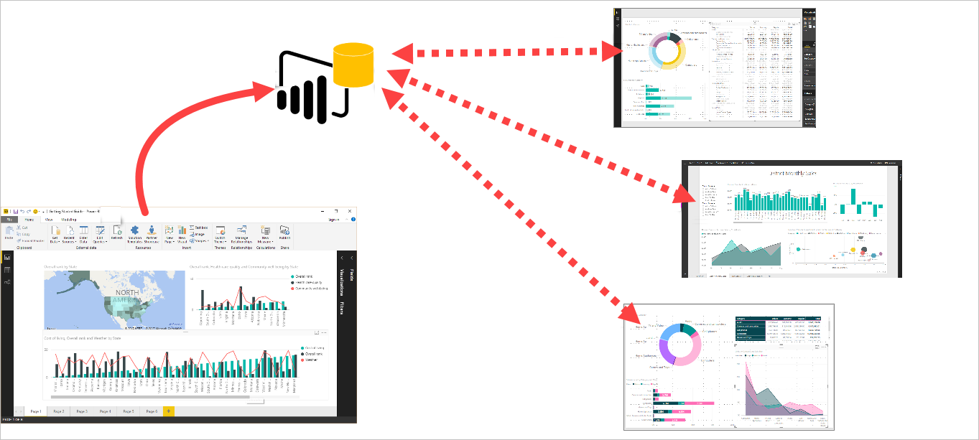

Figura 1 – modelo Power BI

6. SURGIMENTO DO EXCEL
Criado por volta de 1987 pela empresa Microsoft, a ferramenta conhecida como Excel foi desenvolvida para criação de planilhas eletrônicas, com o foco em ofertar melhor controle de tarefas e eficácia no gerenciamento de dados de uma empresa por exemplo. Surgiu para brigar pelo mercado frente a frente com o Lótus, outa ferramenta de ações similares a do Excel, que dominava amplamente o mercado época.
Com o passar do tempo a Microsoft foi inovando e criando novas versões da ferramenta, trazendo cada vez mais facilidades e agilidade aos processos, ofertando um produto completo e de fácil utilização.
O Excel além de tabelas e formulas uteis, também dispõe de um layout de gráficos com ampla diversidade, fato que qualifica a ferramenta como umas das mais completas e funcionais no mercado.
Empresas de grande porte, tem o Excel como aliado na hora de analisar seus dados e filtrar o mesmo, buscando assertividade e agilidade nas tomadas de decisões, usando a ferramenta juntamente aos seus sistemas de gestão ou unificados, o que também funciona dependendo do porte da empresa e conhecimentos sobre a ferramenta.

7. MINI TAB
Minitab é um software estatístico que permite analisar e identificar diferentes tipos de informações, contribuindo para o trabalho de empresas dos mais variados segmentos.
Com o Minitab, o usuário consegue transformar números em representações visuais gráficas de maneiras extremamente ágil e precisa. A partir dos estudos obtidos pelo software, é possível tomar decisões de forma mais estratégicas, o que acaba gerando melhores resultados para a empresa e seus setores. Em linhas gerais, os dados analisados pelo Miniab incluem:

- DADOS NUMERICOS;
- DADOS DE TEXTO; ➔ DATA/HORA.
O Minitab permite que este trabalho seja feito de maneira automatizada e detalhada, dando origem a insights valiosos.
Com o auxílio do software, gestores conseguem se antecipar a problemas, buscar melhorias e conquistar ainda mais competitividade.

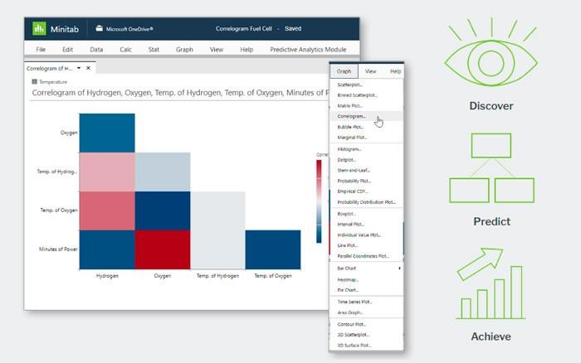
Figura 2 – Modelo Minitab

8. Implantação de um sistema de ERP
A implantação de um sistema de ERP na empresa tem início a partir da escolha de um software adequado para atuar na área necessária, de acordo com o objetivo da empresa, com o foco de aperfeiçoar as atividades e reduzir os gargalos existentes na gestão, trazendo dessa forma lucratividade. A implantação de um sistema de ERP é um investimento que auxilia a gestão administrativa, financeira e comercial de maneira integrada, que permite planejar e controlar gastos e tomar decisões de forma inteligente e mais assertiva. Para isto é valido analisar a infraestrutura da empresa para implantar esse software e treinamento para os colaboradores envolvidos, preparando-os para a utilização da nova ferramenta, normalmente essa capacitação é oferecida pelo fornecedor.
Uma das formas dessa contratação é através da compra de licenças que tem um custo elevado, que além da licença, normalmente também paga pelo o custo de compra de datacenter e toda a manutenção do mesmo, onde o preço pode ir de 4 até 6 dígitos. Outra opção é a modalidade em SaaS que é mais acessível, funciona como assinatura, então, a empresa que fornece o software cuida também da infraestrutura, pois a mesma está 100% em nuvem. Devido este formato mais digital, os custos caem drasticamente e geralmente as mensalidades vão de 2 a 4 dígitos somente.
Utilizando o GestãoClick como exemplo de software, ele foi desenvolvido há mais de 8 anos e tem como objetivo propor soluções e inovações por meio da tecnologia, transformando sonhos em sucesso. Para a implantação desse ERP não é necessário instalação no computador da empresa, pois é uma ferramenta 100% online. Há a necessidade das instalações de materiais tecnológicos na empresa, e a assinatura de um dos planos do software que oferece teste grátis de 10 dias.
Investimento da empresa:

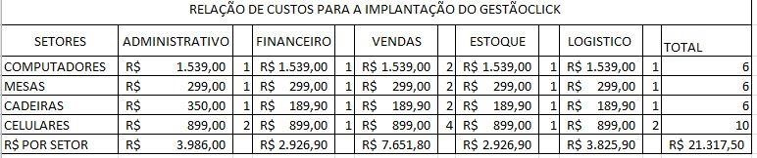

Quadro 1- Valor agregado

8.1 Custo do sistema:
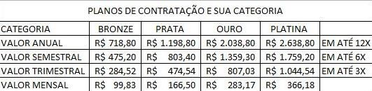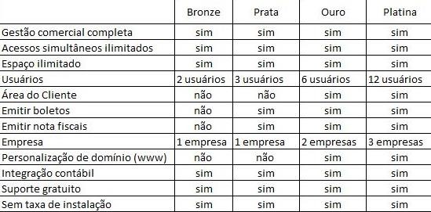

Quadro

2

–

Visão
para
implantação

9. Estudo de Caso

ERP na Petrobras
A situação dominante nas maiorias das empresas, nos anos 70 e 80, era a experiência de vários sistemas-corporativos, departamentais e setoriais – com limitado nível de integração entre eles. A ascensão de novas tecnologias em microcomputadores e sistemas funcionou como grande catalizador para esse processo de ‘’disseminação’’ das informações ficou mais fácil e barato criar um sistema para atender as necessidades setoriais, mas, sem comprometimento com a integridade das informações em nível corporativo estudando o processo de implementação de um ERP do início para decisão a seleção do pacote até a sua implementação, obtém-se elementos valiosos para intender a cultura organizasonal, estruturação de projeto, trabalho em equipe e administração de crises.
Após o término do projeto, qualquer evolução nos negócios na empresa sofrera alterações nas configurações software que poderão ser simples ou adquirir o porte de outros projetos. Para essas evoluções será útil conhecer intimamente o que foi o processo de implantação original

9.1 Contexto de Estudo
Esse estudo está baseado na experiência de implementação de um ERP em algumas empresas do sistema na Petrobras, mas exatamente na BR Distribuidora e na Braspetro. Após o início do projeto foram incluídas novas empresas no escopo, que surgiram desdobramento da Petrobras, que foi o caso da Refinaria Alberto Pasqualini, no Rio Grande do Sul.
O estudo foi realizado por meio de entrevistas com os envolvidos da equipe de projeto. O relato a seguir cobre fatos de junho de 1999 até dezembro de 2002, quando ocorreu o primeiro go-life do sistema ERP na BR, estabilização da implementação e revisão de planejamento para a Petrobras.

9.2 Projeto Sinergia
“Projeto Sinergia” foi a denominação para o projeto de implementação da arquitetura ERP na Petrobras, tendo sido o SAP R/3 o ERP escolhido. O projeto originou-se de um trabalho de diagnóstico das áreas de sistema de empresa, realizado no segundo semestre de 1998, em que verificou-se o nível da informação, o atendimento as necessidades dos usuários e principalmente o gral de integração dos sistemas existentes. A Petrobras contava com mais de 1500 sistemas funcionando, nas mais diversas plataformas e havia baixa integração entre eles. Com abertura de mercado do setor petrolífero no Brasil e a iminente desregulamentação o setor a Petrobras teria preparado para atuar no mercado dinâmico e competitivo, para isso teria que se municiar de ferramentas modernas e adequadas na gestão de seus negócios em uma análise setorial indicou que praticamente todas as empresas petrolíferas no mundo havia adotados praticas equivalentes, algumas delas dispondo de soluções ERP bastante abrangentes. A avaliação de processos de analise ampliou-se consideravelmente no escopo da companhia, passando-se realizado pela área de Desenvolvimento de Sistema de Gestão.
A Petrobras foi alvo de muitas críticas pelo corpo técnico e gerencial da companhia, além de consultores de negócios, por começar a implantação do ERP apenas em 2000, depois de quase todas as empresas petrolíferas mundiais. De acordo com essas críticas a empresas estaria implementando o sistema ERP tardiamente, assim somente acompanhando as demais empresas petrolíferas. Esse atraso levaria a empresa a colher benefícios da implantação tardiamente, quanto ao uso ERP não apresentaria mais vantagem competitiva.
Apesar das críticas, as análises encomendadas pela Petrobras apontavam para a necessidade urgente de aprimorar seu mecanismo de gestão. Era necessário integrar o sistema de integração da companhia. Para tal empreitada, existiam duas possibilidades: um esforço muito grande para integrar os sistemas existentes ou usar as práticas conhecidas internacionalmente implementação de um pacote integrado de gestão.

9.3 Estratégia de Projeto
A estratégia consistia na implementação do SAP R/3 em tempo Record no sistema Petrobras compelindo a equipe atirar proveito da vasta experiência da consultoria e do conhecimento das melhores práticas do mercado. Para tal processo foi primordial o comprometimento de todos, do pessoal alocado do projeto e dos demais usuários da companhia. Era primordial que o projeto fosse associado as forças de mudança e modernização da companhia, não como mais um projeto de informática que “demorava muito, estourava o orçamento e quando ficava pronto já estava obsoleto”.

9.4 Estruturação do Projeto
O projeto estruturou-se com quatro áreas básicas – gerencias de projetos, gestão de mudanças, tecnologia e integração de processos, conforme detalhada na figura 1. Para cada núcleo de atividades foram colocadas equipes mistas – consultores e especialistas das áreas funcionais. As coordenações foram sempre conduzidas de forma conjunta entre Petrobras e consultoria
Estruturação administrativa do projeto
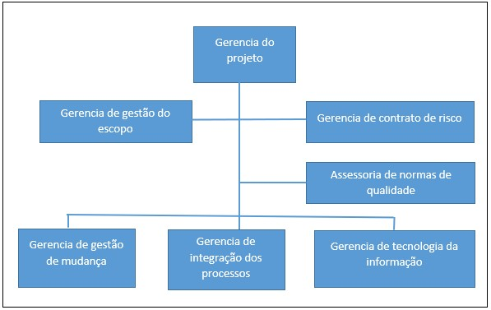

Figura 3 – Estrutura administrativa

O escopo inicial da implementação compreendia a implantação dos módulos Financeiro, Contábil, Material de Trading, de Comercialização e Controle.
Posteriormente esse escopo foi ampliando pela inclusão de outros módulos, como Planejamento de Produção, Recursos Humanos, Controles de Projetos e e-Procurement. Para cada implicação do escopo do projeto (Figura 2) foram feitos estudos de aderência ao um negócio conduzido business cases, de forma que os benefícios ficassem bem claros para a Petrobras quanto à adoção da solução. 9.5 Escopo do projeto
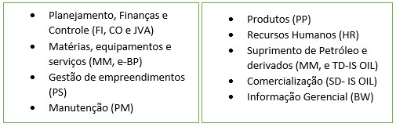
Figura 4 - Escopo

9.6 Equipes
Para composição de diversas equipes, foram selecionados funcionários experientes das diversas áreas funcionais, de forma a suprir o projeto de pessoal altamente qualificada e motivado para o desenvolvimento das atividades.
Pela dispersão geográfica da Petrobrás foi necessário trazer funcionários da mais diversa parte do país. Nessa necessidade de transferência de pessoal por um período de pelo menos 3 anos gerou impacto nos custos de acomodação e passagem aéreas. Para a correta condução do projeto, ficou acertado com as áreas usuárias que a locação de pessoal do projeto seria em dedicação exclusiva, algumas outras pessoas seriam alocadas pontualmente para o apoio para o projeto. No primeiro momento, o impacto na empresa foi muito grande, pois nenhuma área podia dispor, sem problemas, com o número de pessoas que teria de ser alocado ao projeto. Funcionários quantidade necessária para dos levantamentos dos processos de negócio da companhia teriam que ser pessoas experiente e com bom conhecimento nas diversas áreas da companhia

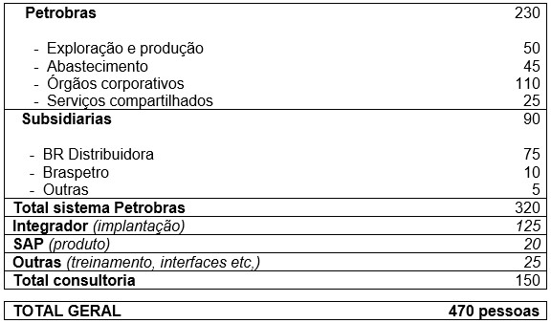
Quadro 3 – apontamento

9.7 Resultados apontados no caso.

Como todo projeto de sistema, o início da apresentação apresentou, vários problemas. Entretanto, com cerca de duas semanas de operação os problemas mais críticos foram contornados.
De todos os problemas registrados, os mais gritantes diziam respeito aos perfis de acessos dos usuários. O trabalho de mapeamento das atividades dos usuários foi muito simplificado, baseado em relatórios simplistas
Desde o início sobre-se que era uma tarefa árdua, com uma queda inicial de produtividade logo após a implantação do sistema, apresentando o ganho de qualidade imediatamente após vencido o período de estabilização do sistema na BR Distribuidora. O ponto que ficou evidente com a implantação do R/3 na BR Distribuidora e que a duração dessa fase de estabilização do sistema e função direta do investimento feito na divulgação da solução e do empenho no treinamento e na capacitação ampla do usuário.

10. Fluxograma ERP
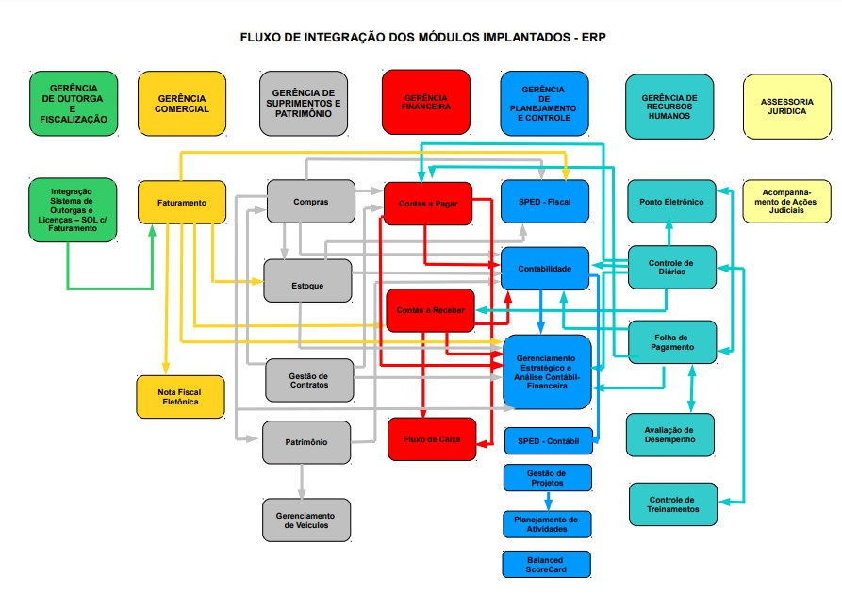
Figura 5 – Fluxograma

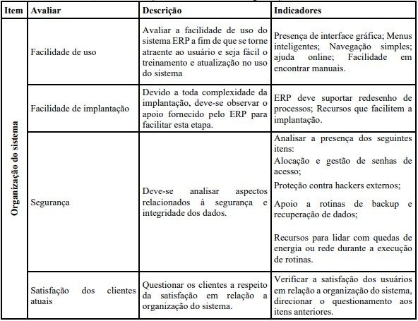
Quadro 4 – Organização sistêmica

Um software bem-organizado facilita a utilização e aprendizado dos usuários. Toffano et. al (2018) apresenta quanto a organização do sistema que este seja amigável, fácil de operar, que tenha interface gráfica intuitiva, comando passo-apasso e guia de operações, além de treinamento e material online de aprendizado. Barbosa e Freitas (2018) também consideram a facilidade de uso como um critério a ser avaliado. No Quadro são relacionados por Corrêa (1998) os itens a serem verificados quanto a organização do sistema. Vale destacar o item de segurança, onde o sistema é desenvolvido com ferramentas que se destinam a garantir a integridade dos dados como proteção contra invasões externas e rotinas de backup; É de suma importância que o fornecedor seja avaliado pelas funcionalidades do ERP.

11. FUNDAMENTAÇÕES TÉORICAS

A história da logística: A evolução até o atual momento o surgimento da logística no Brasil iniciou em 1960. Naquela época o mercado brasileiro não era dinâmico, informatizado e amplamente globalizado como atualmente. O cenário dominado por poucas empresas e apresentava baixa concorrência pela venda de produtos, que tinham ciclos de vida mais longos. Entretanto, o avanço da tecnologia, meios de comunicação e transporte tiveram um papel fundamental para mudar este contexto. Em 1960 o mercado brasileiro não era dinâmico, informatizado e amplamente globalizado como atualmente. O cenário dominado por poucas empresas e apresentava baixa concorrência pela venda de produto, que tinham ciclos de vida mais longos. Entretanto, o avanço da tecnologia, meios de comunicação e transporte tiveram um papel fundamental para mudar este contexto. Com mais informação, os clientes começaram a se tornar mais exigentes. Dessa maneira, novas empresas tem uma maior variabilidade e quantidade de produtos começou a caracterizar rupturas nos surgiram com o objetivo de atender as novas demandas.
Não calculado, mas estoques das empresas.
A busca por opções para reposição, transporte e distribuição passou a ser constante e avançava na mesma proporção dos custos e da superlotação nas operações, que ainda dependiam de processos manuais. Para completar, a crise do petróleo de 1970 impactou intensamente o preço de toda a cadeia de abastecimento, dominada pelo modal rodoviário. A preocupação com a dinâmica dos produtos se estendia para a pós-produção, e alternativas como transportes multimodais ganhavam cada vez mais espaço. Os trabalhos manuais passavam a ser substituídos pela tecnologia caracterizando em maior agilidade, confiabilidade e produção. A inclusão de cálculos para estudos com administração, distribuição, movimentação e armazenagem de materiais teve início nos anos 1990. O Plano Real proporcionou o aumento do poder de compra dos consumidores. Novamente, os clientes se tornam mais exigentes, e o preço do produto passa a não ser fator determinante no processo de compra. Além disso, a preço do produto passa a não ser fator determinante no processo de compra. Além disso, a preço do produto passa a não ser fator determinante no processo de compra.

O comércio exterior (COMEX) começava a crescer de forma significativa no cenário nacional. As empresas passavam a não olhar somente para o processo produtivo e sim para todo o canal de distribuição buscando maior cooperação e integração desde o fornecedor até o consumidor final. Com a estabilização da moeda brasileira, a administração dos custos logísticos se torna mais organizada. A informática cresceu com a Tecnologia da Informação (T.I), o desenvolvimento de softwares como o Warehouse Management System (WMS), para controlar e otimizar a movimentação de mercadorias, os códigos de barras e os sistemas para roteirização de cargas. A evolução da internet trouxe o e-commerce, e os desafios da logística se multiplicaram com a terceirização, absorvendo informações para que os estoques diminuam os custos e os prazos, enquanto se buscam melhorias contínuas para agregar valor. A história da logística no Brasil fica ainda mais complexa com a chegada da logística reversa, embora ainda muito voltada às atividades do pós-venda.
Os diferentes tipos de formação em logística surgiram somente por volta dos anos 2000. Desse modo, o mercado brasileiro começa a se capacitar para atender o mercado cada vez mais competitivo e exigente.

12. MATERIAIS E MÉTODOS
Para análise detalhada do assunto utilizamos por meio de pesquisa livros e realizamos uma pesquisa de campo. Os livros utilizados nos nortearam a encontra e buscar as soluções desejadas.

Procuramos ter toda a certeza de que as fontes utilizadas seriam de alta confiabilidade, os livros (Teoria do ERP, de Ernesto Haberkorn, Noel Cecilio de Oliveira 1999), (Sistemas integrados de Gestão ERP, Cicero Caiçara Junior 2011. 4 edição) e (Sistema de ERP no Brasil, Cesar Alexandre de Souza, Amorolinda Zanela Saccol 2003), indicaram que mesmo tendo a parte teórica, seria necessário saber como as pessoas que trabalham e lidam com situações que envolve diretamente sistemas do modelo ERP sabem sobre a ferramenta e como elas acreditam que poderia ser melhor desenvolvido e aplicado em suas áreas de atuação.

Para tal foi realizado uma pesquisa de campo que envolveu cerca de 30 pessoas que atuam nas áreas que utilizam sistemas variados de ERP e pessoas que atuam na gestão (Gerentes, Supervisores e Lideres).

Segue a pesquisa:

Gráfico 1
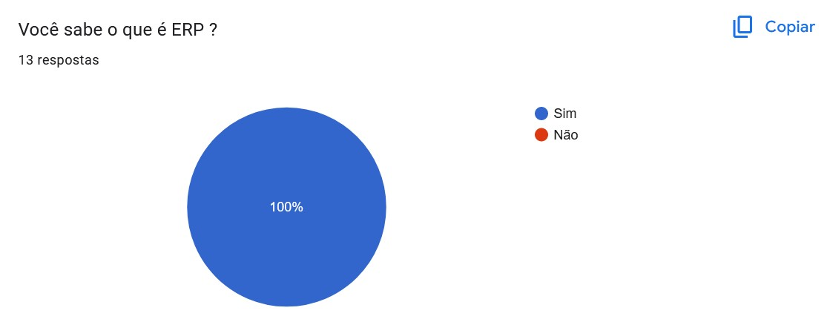
Notamos que 100% das pessoas entrevistadas conhecem e sabem o que é um sistema ERP.

Gráfico 2
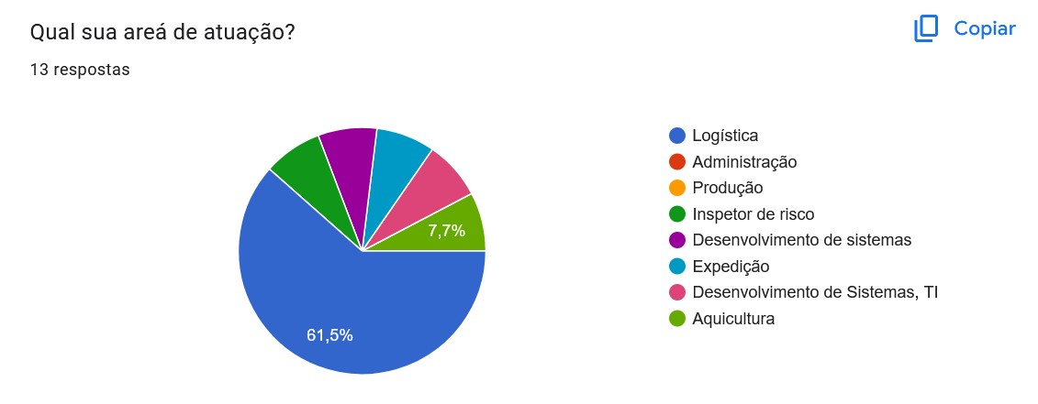
Mesmo a pesquisa sendo direcionada para gestores e pessoas que atuam no ramo da administração, notamos a variedade de posições em que o sistema ERP e atuante.

Gráfico 3
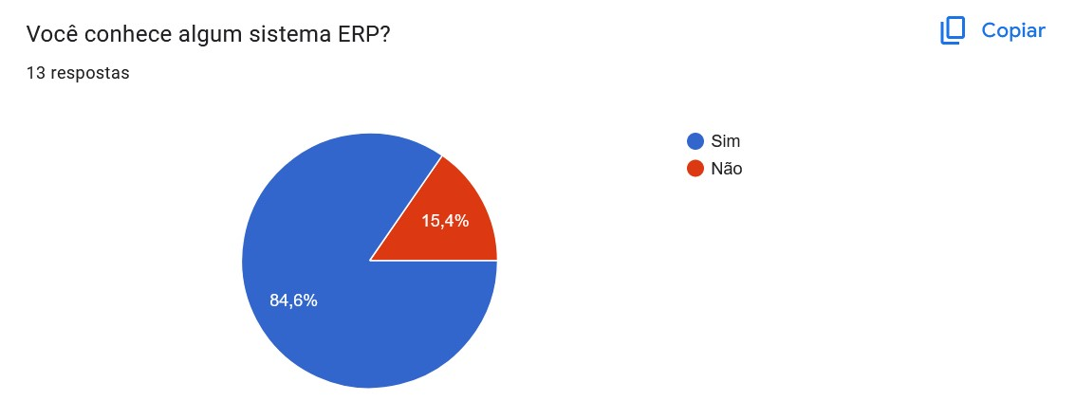

Embora 100% das pessoas saibam o que é um ERP parte delas o desconhece um sistema único.

Gráfico 4
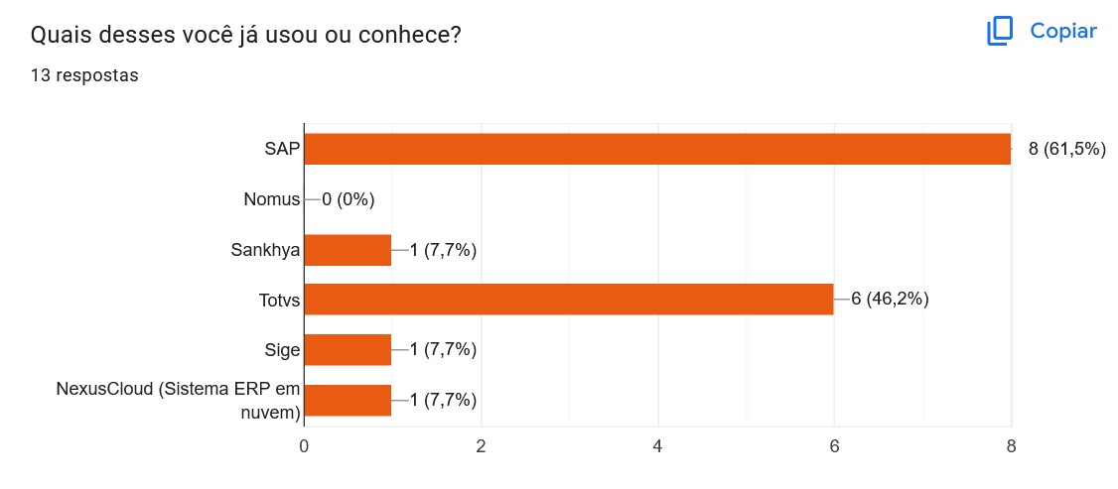

Como o esperado o Sap é o mais utilizado e conhecido dentro do mercado de sistemas, mas vemos que varia muito atualização de um sistema em relação ao proposito dentro da empresa.

Gráfico 5
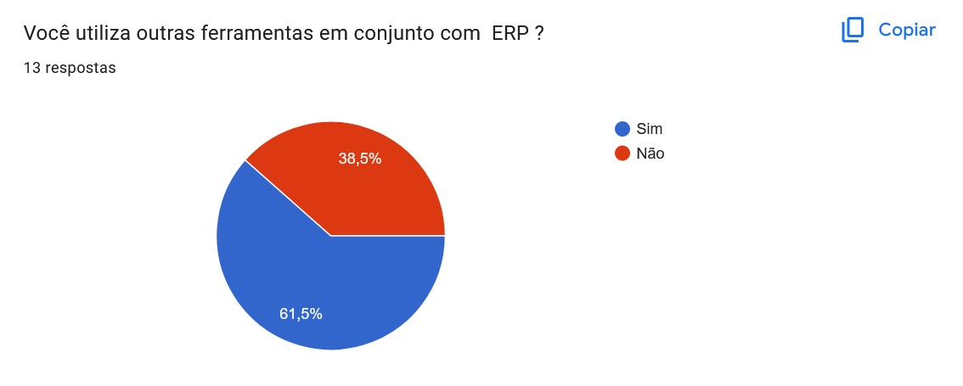
Mesmo sendo eficiente parte das pessoas utilizam outros sistemas em conjunto com um sistema ERP

Gráfico 6
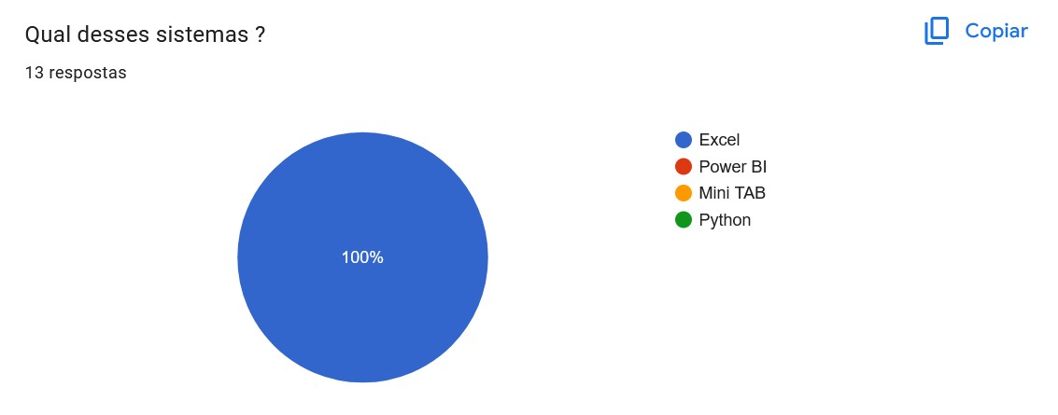

Atualmente existe várias fermentas que complementam um ERP o mais utilizado e o Microsoft Excel e o mais utilizado.

Gráfico 7
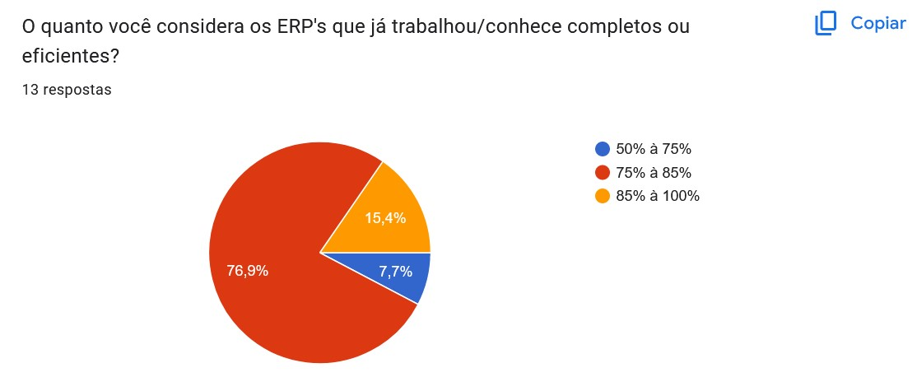
Parte do público entende que os sistemas na qual trabalharam consegue atender as suas necessidades, mais a maioria deles aponta que pode ser melhor.

Gráfico 8
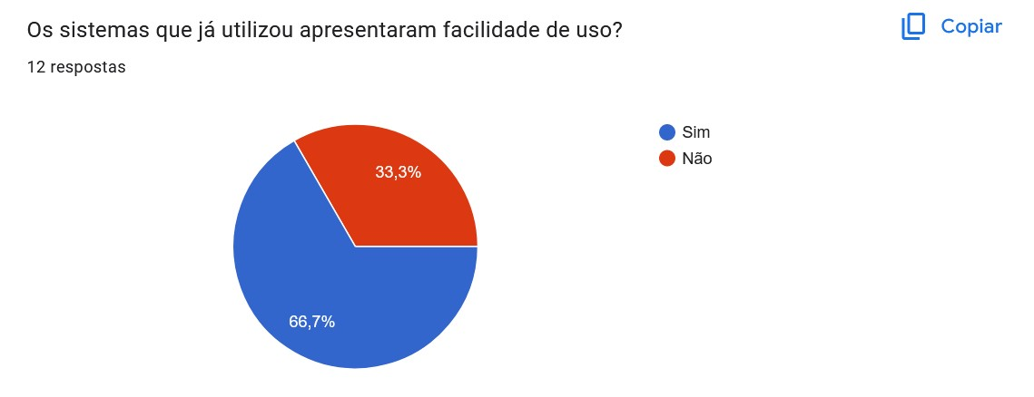 Aqui nos deparamos com uma quantidade de pessoas que notaram dificuldade em utilizar o sistema, vemos que está e uma melhoria necessária.

Gráfico 9
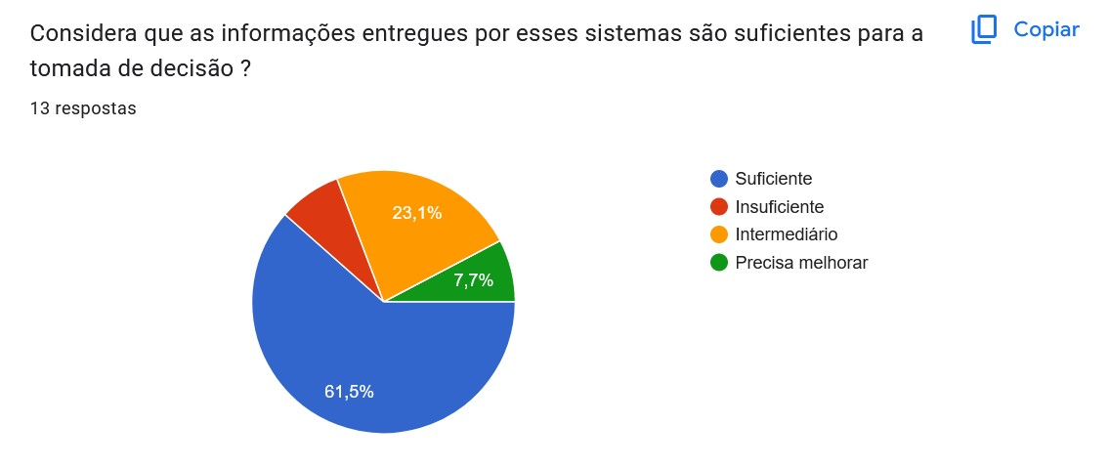 Boa parte dos gestores consideram que os sistemas são suficientemente uteis em apresentar caminhos para tomada de decisão.

13. RESULTADO E DISCUSSÕES

Com o crescimento do mercado e o avanço da tecnologia a busca por meios que facilite e agilize o gerenciamento e controle nas empresas em geral, aumentou, com isso há uma nova ótica sobre os ERPs disponíveis, que contribuem para esse processo. Apesar da maioria das pessoas utilizarem o básico, como por exemplo, o Excel, existe diversas opções mais avançadas e funcionais que podem ser implantadas no gerenciamento empresarial como aponta os dados de pesquisa coletados, desta forma a busca nos dias atuais é por colaboradores capacitados para executar esta integração.

14. CONSIDERAÇÕES FINAIS
Quando analisamos todo o contexto histórico vimos que lá no começo todo o processo era executado de modo manual, mas totalmente adequado aos modelos de negócios, o que de certa forma fez com que fosse possível a construção de um processo bem definido e padronizado.
Na construção deste trabalho buscamos entender os processos atuais e como são definidos, assim foi possível analisar como um sistema de integração contribui não só um melhor desempenho dos processos, mas também como contribui para uma melhor tomada de decisão dos gestores que atuam de modo estratégico.
Os dados têm o poder de nos mostrar como as atividades estão sendo executadas através dos números, um ERP possui uma tecnologia que é capaz de auxilia o gestor da empresa a melhorar os processos internos e integrar as atividades de diferentes setores, como vendas, finanças, estoque e recursos humanos. Em um passado recente vivemos em um período de pandemia que praticamente obrigou as empresas a avançarem seus processos rumo a tecnologia, o que vemos hoje com processos mais rápidos, modelos de entrega otimizados e uma excelência na relação pôs compra com os consumidores, e fruto da evolução tecnológica trazida pelos ERP’S as empresas.
A conclusão que tivemos e de que toda empresa que entende o quanto e importante e vital que a organização tenha o auxílio de um ERP sabe que para o presente e futuro é necessário o uso das tecnologias, sem elas as empresas estarão fadadas a estar limitada ao uso manual de seus processos sem poder fazer uma escala de melhoria.
Os resultados já são visíveis e satisfatórios, as pesquisas mostram que para as funções estratégicas e essencial o uso dos ERP’S para mais melhor tomada de decisão.

15. REFERÊNCIAS BIBLIOGÁFICAS
https://saclogistica.com.br/historia-da-logistica-no-brasil/ https://www.oracle.com/br/erp/what-is-erp/

REFERÊNCIAS ESTUDO DE CASO:
Sistemas ERP no Brasil (Enterprise Resource Planning)
Coautores: Cesar Alexandre de Souza e Amarolinda Zanela Saccol

BANCROFT, Nancy H.; SEIP Henning; SPRENGEL, Andrea. Implementação SAP R/3. 2. ed. Greenwich: Manning Plublications, 1998. p. 310.
HEHN, Hermann E. Peopleware: como trabalhar o fator humano nas implementações de sistemas integrados de informação (ERP). São Paulo: Gente, 1999. p. 167.
LANGENWALTER, Gray. Gerenciamento de recursos empresariais e além: integrando toda a sua organização. Falls Church, VA: St. Lucie Press, 2000. p. 390.
MANGELS, Mathias; CHARBEL, Arlindo L. In: RIO OIL & GAS CONFERENCE. 1998, Rio de Janeiro (Brasil). O caminho da competitividade empresarial com uso da tecnologia da infor- mação: o ROI da iniciativa ERP na Petrobras. Instituto Brasileiro do Petróleo, outubro 1998.
NORRIS, Grant et al. E-Business e ERP: transformando a empresa. Rio de Janeiro:
Qualitymark, 2001. p. 224.
SOUZA, César A. Sistemas integrados de gestão empresarial: estudos de caso de implementação de sistemas ERP 2000. Dissertação (Mestrado) - Faculdade de Economia e Administração, Universidade de São Paulo, São Paulo.
WOOD JR., Thomas; CALDAS, Miguel P Modos e modismos em gestão: pesquisa exploratória sobre adoção e implementação de ERP In: ENCONTRO NACIONAL
DOS PROGRAMAS DE PÓS-GRADUAÇÃO EM ADMINISTRAÇÃO - ENANPAD,
23., 1999, Foz do Iguaçu. Anais... Rio de Janeiro: Anpad, 1999.

16. ABREVIAÇÕES

COMEX- Comércio Exterior;
T.I.- Tecnologia da Informação;
WMS- Warehouse Management System - Sistema de Gerenciamento de Armazém;
E.R.P.- | Enterprise Resource Planning - “Planejamento dos Recursos da Empresa”;
E.O.Q..- Economic order quantity - Quantidade Económica de Encomenda;
M.R.P. - Manufacturing Resource Planning- Planejamento de Recursos de
Manufatura;
SaaS -Software as a Service;
OpEx - Operational Expenditure - Despesas Operacionais;
CapEx - Capital Expenditure - Despesas de Capital ou Investimento de Capital;
Supply Chain - Cadeia de Suprimentos;
SAP- Systemanalysis Programmentwicklung- Desenvolvimento de Programas para Análise de Sistema.

